

Ministero dell’Istruzione, dell’Università e della Ricerca

ISTITUTO D’ISTRUZIONE SUPERIORE “LEONARDO DA VINCI”
Codice Fiscale 81004790143
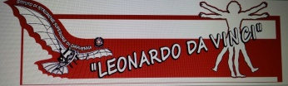 | Istituti Tecnici A.F.M. e C.A.T. - Licei Scientifico e Scienze Umane  Via Bottonera, 21 - 23022 CHIAVENNA (Sondrio) - Tel. 034332750 - Fax 0343290398  e-mail: sois00600d@istruzione.it - itet.licei@gmail.com - e-mail pec: sois00600d@pec.istruzione.it sito web: www.davincichiavenna.gov.it

Il sottoscritto________________________________________________________
frequentante la classe _______ sez. _____ corso di studio ____________________

DICHIARA
sotto la propria responsabilità,
di avere smarrito il compito in classe di ____________________________________
effettuato il __________________con il prof.________________________________
riportando il voto______________________________________________________

Chiavenna,_____________

Firma dello studente ______________________
Firma del genitore ________________________
Firma del docente ________________________

IL DIRIGENTE SCOLASTICO
Prof. Ottavio D’Addea

_____________________________

/tmp/in/input.doc

